营养科采购特别食品招标参数

一、情况说明：人民医院营养科采购特别食品。
（一）评标办法及金额年限
1、评标办法：综合评分（采购数量按实际需求采购，我们招标的是每一品种的折扣率）。
2、项目控制金额：2.99万元（折扣率中标后使用不得超过2.99万元）。
3、项目控制年限：一次性，分批供货。

（ 二）服务要求
1、经营者应当取得食品经营许可证，许可经营项目应当载明“特殊医学用途配方食品.（皖市监发〔2021〕74 号）文件第一章第五条要求。

2、凡供应的产品必须符合国家（行业）标准。售出的商品，属质量问题的，按国家商品“三包”规定执行。
3、为了更好的服务各单位，根据要求，需及时将物品送到各单位指定地点，并按照月计划表安排专门人员协助各单位一起将物品分发至各科室。
4、接到订货通知后3日内配送到位。
5、如在使用过程中出现产品本身质量问题，承诺无条件退换。如因产品质量原因造成的损害，由中标方承担一切后果。

采购内容及技术参数
马鞍山市人民医院医学营养食品参数
序号 | 类别 | 参数 | 剂型 | 最高限价  (g 或ml或条) | 说明
1 | 整蛋白全营养（营养配方粉） | 1）能量密度：＞400kcal/100g；  2）能量构成：  蛋白质15-25%；脂肪25-35%；  碳水化合物45-60%； | 粉剂 | 0.3元/克 | 食品经营许可证
2 | 高蛋白型全营养 | 1）能量密度：＞420kcal/100g；  2）能量构成：  蛋白质20-30%；脂肪15-26%；  碳水化合物50-60% | 粉剂 | 0.5元/克 | 食品经营许可证
3 | 低蛋白型全营养素（肾病型） | 1）能量密度：＞400kcal/100g；  2）能量构成：  蛋白质5-15%；脂肪20-30%；  碳水化合物60-70% | 粉剂 | 0.3元/克 | 食品经营许可证
4 | 短肽型全营养 | 1）能量密度：＞400kcal/100g；  2）能量构成：  蛋白质10-20%；脂肪10-20%；  碳水化合物65-75%； | 粉剂 | 0.53元/克 | 食品经营许可证
5 | 乳清蛋白组件 | 1）能量构成：分离乳清蛋白，  蛋白质含量≥80%；含两种蛋白； | 粉剂 | 0.65元/克 | 食品经营许可证
6 | 低糖全营养  （糖尿病型） | 1）能量密度：＞400kcal/100g；  2）能量构成：  蛋白质15-25%；脂肪35-45%；  碳水化合物40-50%；  GI＜50、纤维素含量＞6%； | 粉剂 | 0.45元/克 | 食品经营许可证
7 | 肝病用全营养 | 1）能量密度：＞380kcal/100g；  2）能量构成：碳水化合物50-60%、蛋白质20-30%、脂肪20-30%；  支链氨基酸占总蛋白50%以上。配料表中蛋白质第一位是水解乳清蛋白； | 粉剂 | 0.45元/克 | 食品经营许可证
8 | 低脂型全营养 | 1）能量密度：＞350kcal/100g；  2）能量构成：碳水化合物70-80%、蛋白质15-25%、脂肪0-10%； | 粉剂 | 0.3元/克 | 食品经营许可证
9 | 益生菌 | - 益生菌种类不少于4种；  - 每100g菌落总数不低于10*10¹⁰cfu；添加益生元； | 粉剂 | 8元/条 | 食品经营许可证
10 | 碳水化合物电解质组件（电解质配方食品） | - 碳水化合物12.5%;  - 含钠、钾、镁、磷、氯；  - 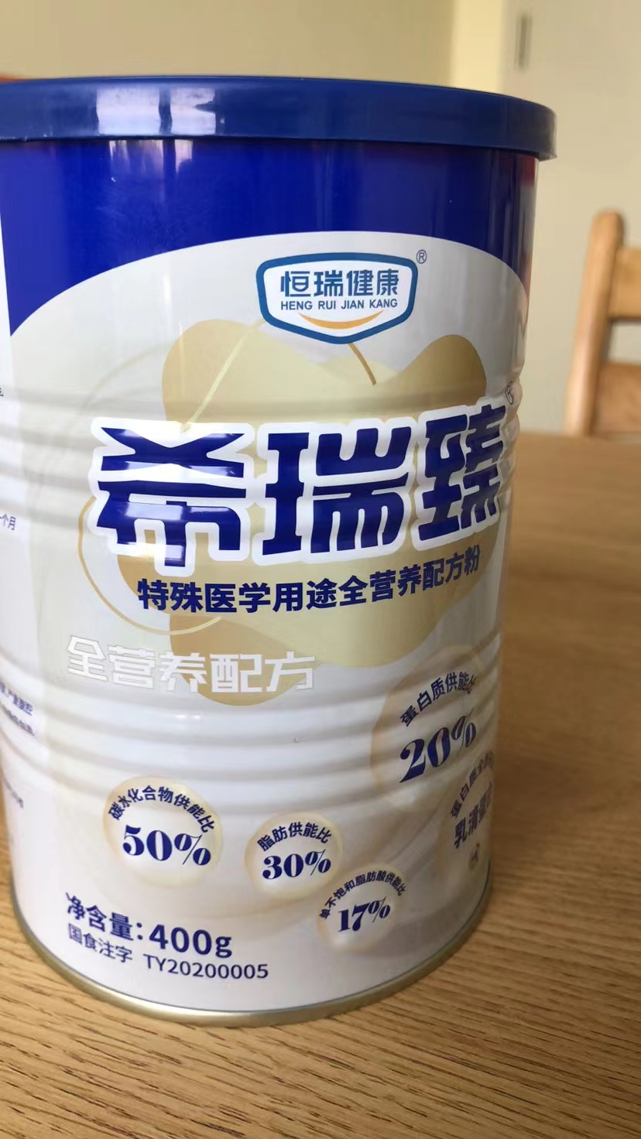 | 液体 | 0.23元/ml | 产品为：国食注字 TY类别
11 | 匀浆膳 | 1）能量密度：＞410 kcal/100g;  2）能量构成：碳水化合物50-65%、蛋白质10-20%、脂肪20-35%; | 粉剂 | 0.15元/克 | 食品经营许可证
12 | 膳食纤维 | 膳食纤维≥90% | 粉剂 | 6元/条 | 食品经营许可证
13 | 高能型营养素 | 能量密度>450kcal/100g；能量构成：碳水化合物20%-50%、蛋白质20-30%、脂肪35-55% | 粉剂 | 0.61元/克 | 食品经营许可证
14 | 肠内营养袋（300ml） | 采用PE食品级材料，口服管饲通用，有防盗环（安全扣），可与针式泵管连接，袋身印制标签和刻度 |  | 免费 | 根据实际配发，免费
15 | 肠内营养袋（500ml） | 采用PE食品级材料，口服管饲通用，有防盗环（安全扣），可与针式泵管连接，袋身印制标签和刻度 |  | 免费 | 根据实际配发，免费

（三）商务要求
1、中标人提供的所有货物须为全新的、未使用过的原装正品。提交货物的技术参数和配置应与招标文件中的要求及其投标文件中的技术响应表（如果被评委会接受的话）相一致。若招标文件及投标响应文件中无相应说明，则以国家有关部门最新颁布的相应标准及规范为准。
2、招标人和相关部门按照招标文件和投标文件承诺进行验收。招标文件没有规定和投标文件没有相应承诺的，按照下列原则进行验收：有国家标准的按照国家标准验收，没有国家标准的按行业标准验收，无行业标准的按地方或企业标准验收，中标人予以配合。涉及安全、消防、环保等需要由质检或行业主管部门验收的项目，招标人须约请相关部门和专家参加项目验收。所有需要质检部门进行检测才能使用的货物，报价中必须包含首次检测费用。
3、所有货物必须符合国家相关强制性要求。
4、技术支持：
4.1中标人应向采购人提供全方位及时而有效的技术支持和服务。
4.2中标人负责供货、安装摆放完毕。
5、质保及售后服务：
5.1中标人需对所有货物提供至少一年的免费质保服务，自验收合格之日起计算。所有质保费用均已包含在总报价中。
5.2售后服务响应时间：中标人需设有专门的售后服务队伍，建立完备的故障响应机制。如货物出现质量问题，电话响应无法解决，中标人必须在接到电话3小时内到达现场,12小时内解决问题。
5.3 服务期内由招标人对其服务质量进行验收,不合格可由招标人解除合同重新招标。

6、付款方式：经验收合格后，按批次付款。

7、交货地点：采购人指定地点。
8、交货日期：接到采购方通知后3日内开始供货。
9、其他规定
9.1最终的采购数量以招标人实际需求为准。
9.2中标后在实际采购量中的单价按下列方法核算：货物或服务合同单价=中标综合费率×采购清单中的该货物或服务的单价。

